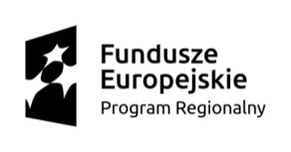
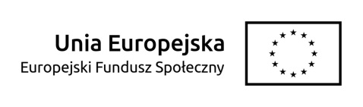

Projekt „Pracuję u siebie” jest współfinansowany ze środków Unii Europejskiej w ramach Europejskiego Funduszu Społecznego

Załącznik nr 19 do Regulaminu przyznawania środków. Wzór Oświadczenia małżonka o wyrażeniu zgody na zawarcie Umowy na otrzymanie wsparcia finansowego.

(wypełniane w przypadku istnienia wspólnoty małżeńskiej).

Imię i nazwisko małżonka/-ki
PESEL
Adres zamieszkania
Dnia ……………………………
Oświadczenie małżonka na zawarcie
Umowy na otrzymanie wsparcia finansowego
1. Niniejszym oświadczam, że wyrażam zgodę na zawarcie przez mojego małżonka/moją małżonkę –

………………………………………………..……………………………………………………..
(imię i nazwisko Uczestnika projektu)
z Fundacją Spektra Umowy na otrzymanie dotacji nr .............../PUS/2017 w ramach Działania 7.3, RPO WO 2014-2020.

2. Oświadczam również, że wyrażam zgodę na wystawienie przez mojego małżonka/moją małżonkę*

………………………………………………..……………………………………………………..
(imię i nazwisko Uczestnika projektu)
i wręczenie Fundacji Spektra weksla własnego in blanco w celu zabezpieczenia roszczeń zawiązanych z zawarciem, wykonaniem, zmianami i rozwiązaniem Umowy na otrzymanie dotacji nr .............../PUS/2017 i na upoważnienie Fundacji Spektra w deklaracji wekslowej do wypełnienia tego weksla w każdym czasie do kwoty 23.000,00 zł (słownie dwadzieścia trzy tysiące zł), powiększonej o odsetki w wysokości jak dla zaległości podatkowych w przypadku nie wykonania lub nienależytego wykonania przez mojego małżonka/moją małżonkę* zobowiązań wynikających z powyższej umowy lub nie wykonania przez niego/nią* zobowiązań powstałych na skutek rozwiązania tej umowy

………………………………………………
(czytelny podpis )

……………………………….
*Niepotrzebne skreślić

